Задание по алгебре на 21 апреля, вторник
Решите уравнения:
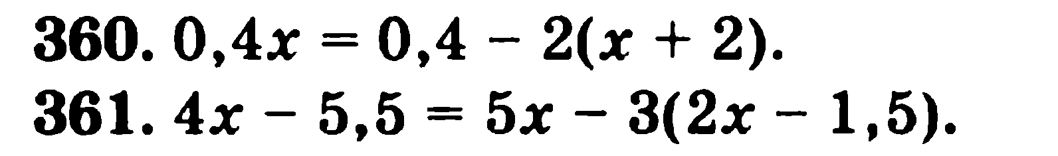
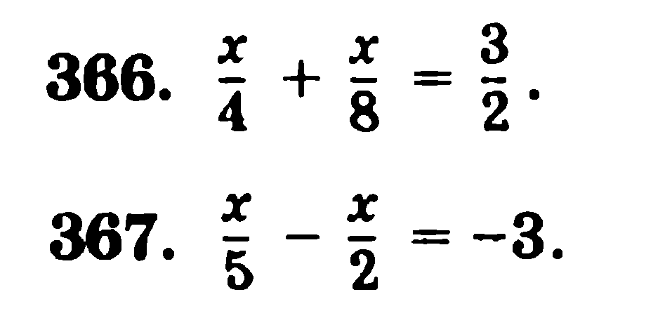

Задание по геометрии:
- В треугольнике ABC угол A равен 70⁰, внешний угол при вершине B равен 79⁰. Найдите угол C. Ответ дайте в градусах.

- В треугольнике ABC АС=ВС. Внешний угол при вершине B равен 152⁰. Найдите угол C. Ответ дайте в градусах.

- Сумма двух углов треугольника и внешнего угла к третьему равна 120⁰. Найдите этот третий угол. Ответ дайте в градусах.

- В треугольнике ABC угол C равен 90⁰, CH — высота, угол A равен 6⁰. Найдите угол BCH. Ответ дайте в градусах.

